Последњи поздрав поштованом

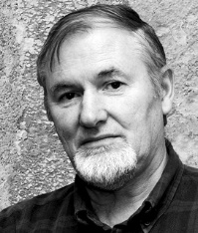

БОРИВОЈУ ЈОВАНОВИЋУ
дипл.инж.арх.
дугогодишњем директору у пензији

Била је част бити твој колега и пријатељ. Остају у нашем најлепшем сећању твоје речи подршке, истинска посвећеност напретку фирме, достојанство, поштење и одмереност. Нека твоја добра и племенита душа почива у миру.

Упућујемо искрено саучешће породици.

Колектив АД „Центропројект-архитектура, инсталације и конструкције“ Београд

